Практическая работа №4
Формирование и использование онтологической модели сценария
Оформление заказа

Выполнил:
Студент группы ИВТИИбд-12,
Чубаров Андрей

Ульяновск, 2025

Цель работы
Разработка онтологической модели пользовательского сценария «Оформление заказа в мобильном приложении «Лента»» с использованием методологии онтологического моделирования и автоматического формирования событий с помощью правил логического вывода.

Основные классы

Класс Подклассы Назначение
User – Пользователь приложения
Reason – Причина использования сервиса
Step – Шаг сценария (например, «Просмотр корзины»)
Action (View, Click, Type) Действия пользователя или реакции сервиса
Interface (Screen, Button, Banner) Элементы интерфейса приложения
Event – Событие, возникающее при действии

Свойства (отношения)

Свойство Domain Range Описание
hasState User Reason Состояние или мотив пользователя
isReasonFor Reason Step Причина приводит к шагу
precedesStep Step Step Порядок выполнения шагов
materializesIn Step Action Действия, которые реализуют шаг
(suggests Action Interface С каким интерфейсом
InteractionWith) взаимодействует действие
isPartOf Interface Interface Составная структура интерфейса
triggers Action Event Действие вызывает событие
Свойства-литералы
- name – отображаемое имя элемента
- codename – формальное имя интерфейса (для автоматической генерации событий)
Схема взаимодействия пользователя с приложением
Показывает последовательность действий пользователя, шаги сценария и взаимосвязь с интерфейсом.
Шаги сценария
- Просмотр корзины
- Переход к оформлению
- Выбор времени доставки
- Выбор способа оплаты
- Подтверждение заказа
Шаг | Действие | Тип действия | Интерфейс
Просмотр корзины | Отображение экрана корзины | View | cart_screen
Переход к оформлению | Нажатие кнопки оформления | Click | checkout_btn
Выбор времени доставки | Отображение экрана доставки | View | delivery_screen
Выбор времени доставки | Нажатие на виджет времени | Click | time_slot_12_14
Выбор способа оплаты | Отображение экрана оплаты | View | payment_screen
Подтверждение заказа | Нажатие кнопки оплаты | Click | pay_btn
Подтверждение заказа | Отображение экрана подтверждения | View | confirmation_screen

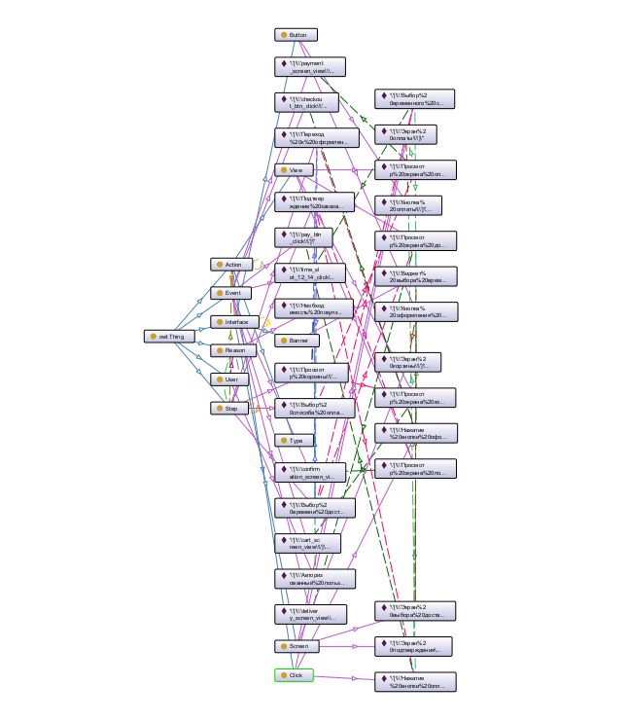
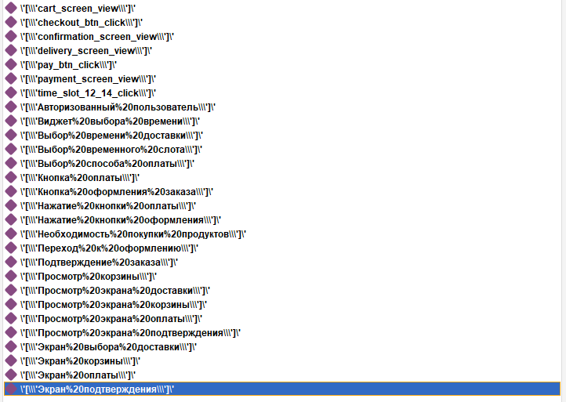
События генерируются автоматически на основе типа действия и кодового имени интерфейса по правилу:
Action(?a) ∧ suggestsInteractionWith(?a, ?i) ∧ codename(?i, ?code) ∧ View(?a) → triggers(?a, ?event) ∧ name(?event, concat(?code, "_view"))

Примеры сгенерированных событий:
- cart_screen_view
- checkout_btn_click
- delivery_screen_view
- time_slot_12_14_click
- payment_screen_view
- pay_btn_click
- confirmation_screen_view

